Docker：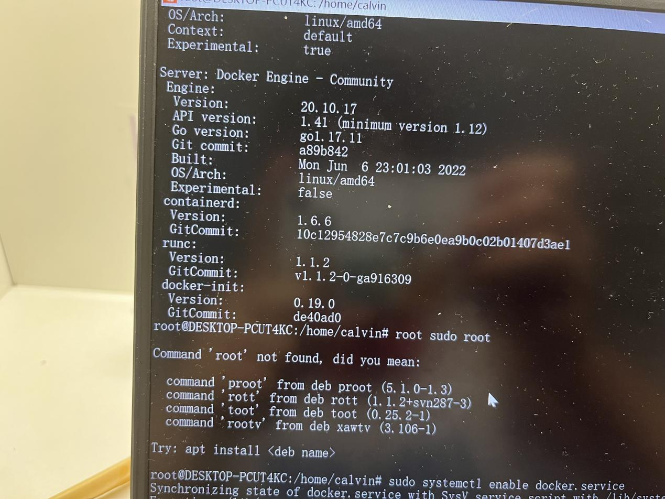
K8s：
架构：
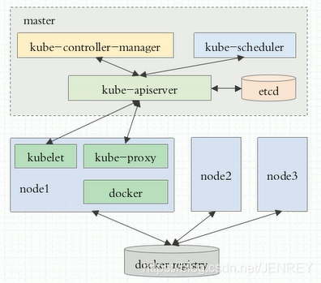
Master/node的主从架构：
MasterL：API Server ， Scheduler ， Controller-Manager 三个组件 守护进程
Node：Kubelet , docker , kube-proxy
API Server:负责接受请求，解析请求，处理请求
Schduler:调度器，调度容器的请求，负责去观测每一个node之上总共可用的CPU，RAM和存储资源并根据用户所创建的资源量，调度器是根据容器的最低需求进行评估，哪一个节点最合适。因此K8s设定了一个两级调度方式来完成调度，第一步先进行预选（评估到底有多少个是符合容器运行需求的节点）。第二步优选，从这些节点中选择一个最佳适配，到底哪个是最佳取决于调度算法当中的优选算法来决定。
Kubelet：集群代理，用于能够于master通信的，接收master和调度过来的各种任务由他来执行，是保证容器始终处于健康运行的状态的软件。API Server把任务编排以后由Schduler来调度，Schduler的调度结构由kubelet来执行。
比如启动pod，kubelet本身不能运行容器，只能接收任务，并在本机启动容器，运行容器就需要容器引擎来运行，最流行的引擎就是docker
控制器：用来不断监听他所管理的每一个容器是否健康，一旦发现容器不健康，控制器就负责向MasterServer发请求再调度重新启动一个。K8s支持很多类型的容器，控制容器自身健康的是一种还有很多控制器。K8s最小地运行单元是pod
Controller-Manager:控制管理器，负责监控控制器是否是健康的，它本身是高可用的，是冗余的。
Pod:作为K8s的最小运行单元，理解为容器的外壳，给容器做了抽象的封装，pod是kubernetes最小的调度的逻辑单元，他的内部主要是用来放容器的，pod主要工作特点：一个pod单元可以包含多个容器，多个容器共享底层的网络命名空间net（网络设备，网络栈，端口等），UTS（主机名和域名）和IPC（信号量，消息队列和共享内存）三个网络命名空间，另外三个User、MNT、PID是互相隔离的。所以pod更像是一个模拟的虚拟机，而且同一个pod下的容器还共享存储卷，存储卷就不再属于容器而属于pod。各个node主要是运行pod的，一般来说一个pod对应一个容器，除非容器之间有非常紧密的关系需要放在同一个pod中，通常有一个主容器，其余容器是辅助这个主容器中的应用程序完成更多功能来实现的。其他的辅助容器成为了sidecar。我们为pod打上标签，用标签来识别pod，我们可以给每一个pod加上一个标签，由标签选择器来操作。
Label select：标签选择器，根据标签来过滤符合条件的资源对象机制，把感兴趣的pod挑出来的组件。
Kube-proxy：管理service，随时与Api server通信
etcd：是一个开源的、分布式的键值对数据存储系统，提供共享配置、服务的注册和发现。etcd与zookeeper相比算是轻量级系统，两者的一致性协议也一样，etcd的raft协议比zookeeper的paxos简单；他要是宕机了整个集群也就宕机了，所以要高可用，一个端口用于集群内通信，一个端口用于向客户端提供服务
CNI：容器网络接口，是k8s的外部接入的网络服务解决方案，能遵循CNI开发的这个服务那么就能作为k8s的网络解决方案来使用，事实上这些解决方式可以以附件的方式托管在集群之上。常见的有 flannel：简单，支持网络配置，是叠加网络实现。calico：复杂，即支持网络配置又支持网络策略，是三层隧道实现。canel：用flannel提供网络，用calico提供网络策略来搭配使用。除了上述三个还有很多，这里不说了。
Pod的常用控制器：
ReplicationController：副本控制器，多退少补。
ReplicaSet：副本集控制器，他不直接使用他有个声明式更新的控制器Deployment来管理。
Deployment：（我们用的最多）只能负责管理那些无状态的应用，还支持二级控制器叫HPA（HorizontalPodAutoscaler：水平pod自动伸缩控制器）
StatefulSet：有状态副本集，负责管理那些有状态的应用
DaemonSet：我们需要在每一个node上运行一个副本而不是随意运行还需要DaemonSet
job：要运行作业
Ctonjob：周期性任务化作业
HorizontalPodAutoscaler：可自动进行扩展
Service:
因为pod经常变，所以我们不能通过访问pod的ip地址和端口来访问pod，那么我们怎么访问呢？就通过接入层的一个叫service的东西，他是关联pod的，当他所管理的pod挂掉了，他会自动去找一个新的pod并自动关联上service。

那么service是怎么管理pod的呢？pod的ip地址经常变，主机名也经常变，但是pod上有固定的元数据叫标签label，只要创建了pod的label是统一的，都能被service识别，因为service是靠标签选择器来关联pod对象的。所以只要pod存在，只要属于这个标签选择器，那么就会立即被service挑选住，并作为service的后端组件。而后这个service把这个pod关联进来后在动态探测这个pod的ip地址是什么，端口是什么，并作为自己调度的后端可用服务器主机对象。因此客户端的请求到达service，并由service代理至客户端pod来实现。因此客户端始终看见的都是service的地址。而在k8s之上，service不是应用程序，也不是一个实体组件，他只不过是一个iptables的DNAT规则(目标地址转换)。因为是个规则，所以service的地址是没有配置在任何一个网卡上的，是不存在的，他仅仅出现在规则中，所以ping不通的，但是却可以请求做服务端。能ping通是因为有一个TCP/IP协议栈有支持这个ip地址，所以他能在协议栈上进行响应。
service作为k8s的对象来讲，有service的名称，而service名称就相当于这个服务的名称，而名称可以被解析，可以直接把service名称解析为service的ip，名称解析靠DNS，所以我们装完k8s集群以后，第一件事就需要在k8s集群之上部署一个DNS Pod，已确保各service域名能被解析，像这样的pod是k8s自身就需要用到的，所以我们把它成为基础性的系统架构的pod对象，而且他们也被成为集群的附件AddOns。
集群的附件AddOns：
插件是什么：插件是本身作为程序的一部分而存在
附件是什么：有它，功能更丰富，没它也行。它本身不作为程序的一部分而存在。只是另外一个应用程序。但是他俩可以很好地结合起来提供一种工作。
DNS：而且k8s的DNS会动态创建、动态改变、动态删除。比如我们把service的名称一改，他会自动触发DNS中的解析记录名称并修改。DNS也是一个pod，也需要service来访问管理，也需要高可用防止宕机。
k8s集群的三种网络：
节点网络、集群网络（service网络）、pod网络
各pod运行在一个网络中，而service是另外一个网络。service的地址和pod的地址是不同网段的。pod地址是配置在pod内部的网络名称空间之上，是可以ping通的，相当于一个正常的主机地址。但是service的地址是虚拟的、是假的。它只存在iptables或ipvs规则当中。所已由外部访问时，先到达节点网络，由节点网络代为代理至集群网络，再由集群网络代为代理至pod网络。

